实验五 三选一数据选择器的设计
一、实验数据记录
实验名称 | 实验五 三选一数据选择器的设计
器件
实验任务1：采用原理图法设计一个二选一数据选择器并封装，将两个二选一数据选择器设计成一个三选一数据选择器。（必做）

设计思路（包括真值表、卡诺图、电路图等）
二选一数据选择器：
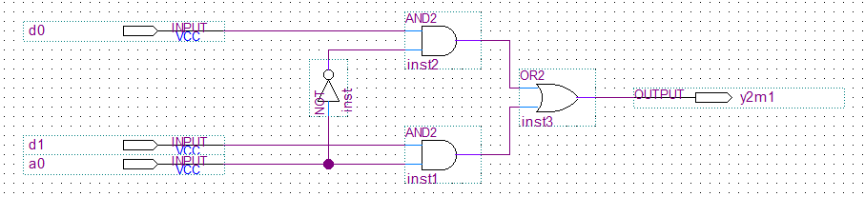
三选一数据选择器：
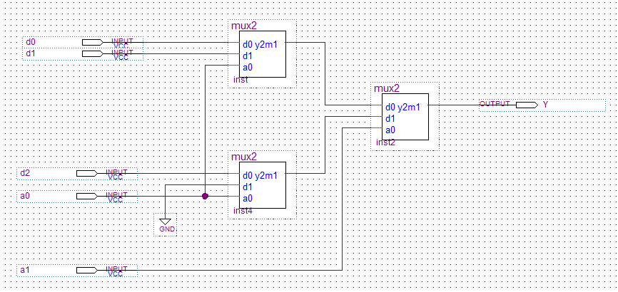
真值表：
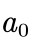 | 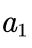 | 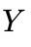
 |  | 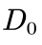
 |  | 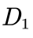
 |  | 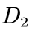

卡诺图：
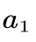

实验数据记录（记录仿真波形并分析实验现象，本页面不够用可增加页面）
波形仿真图：
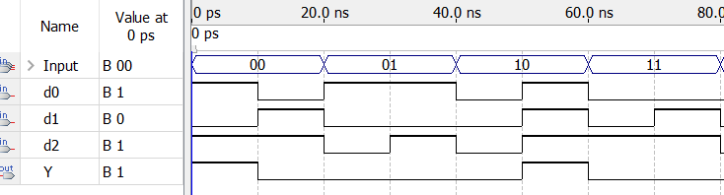
实验结论

- 实验任务2：设计一个带使能端的三选一数据选择器（选做）。
请附上原理图电路及仿真波形截图：
电路图：
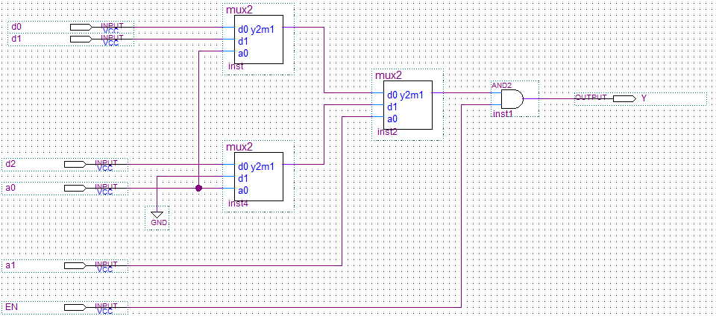
波形仿真截图：
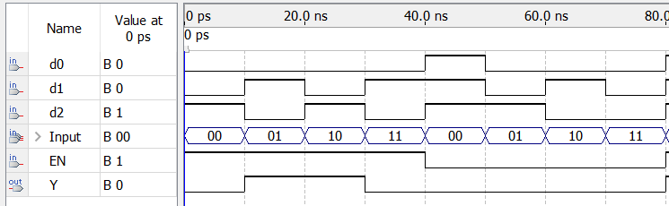
故障记录（记录实验过程中的故障现象及解决方案）
实验成绩 |  |  | 指导老师签字

